热点突破提升练(五) 力学实验
(限时40分钟)
1．(2016·安阳模拟)利用如图1甲所示的装置可以测量重物下落的加速度，实验中需要调整好仪器，接通打点计时器的电源，松开纸带，使重物下落．打点计时器会在纸带上打出一系列的小点．
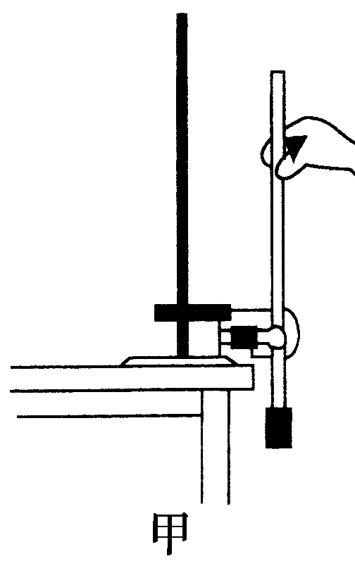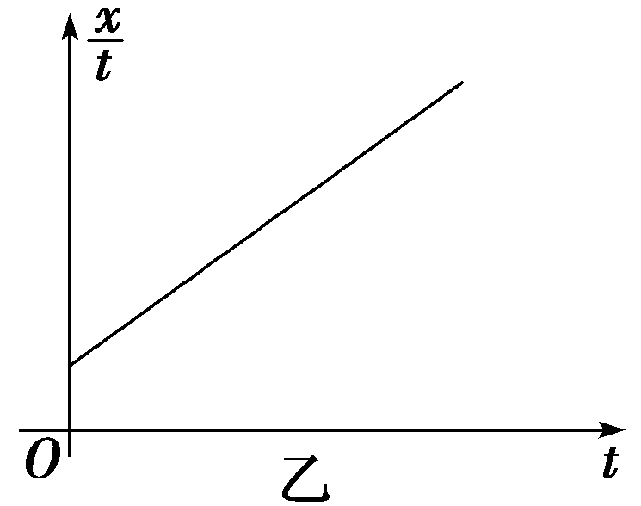
图1
(1)为了测得重物下落的加速度，还需要的实验器材有________；(填入正确选项前的字母)
A．天平 B．停表 C．刻度尺
(2)在纸带上选择较清晰的点作为计时起点，并取该点为0计数点，然后每隔一个点取一个计数点，分别记为1、2……6，并测量出计数点1、2……6与0点的距离分别为x₁、x₂……x₆，若点0和点1间的时间为t，根据测得的数据画出 t图象如图1乙所示，若图象的斜率为k，纵截距为b，则在计时起点重物的速度为________，重物的加速度为________(结果用含有字母“b”“k”的表达式表示)
【解析】 (1)时间可以从纸带直接得到，重物下落的加速度与质量无关，故只需要刻度尺来测量长度，故C正确，A、B错误．
(2)根据＝v₀＋a·，因此计时起点重物的速度为b，重物的加速度为2k.
【答案】 (1)C (2)b 2k
2．某同学用如图2甲所示的装置研究匀变速直线运动的规律．
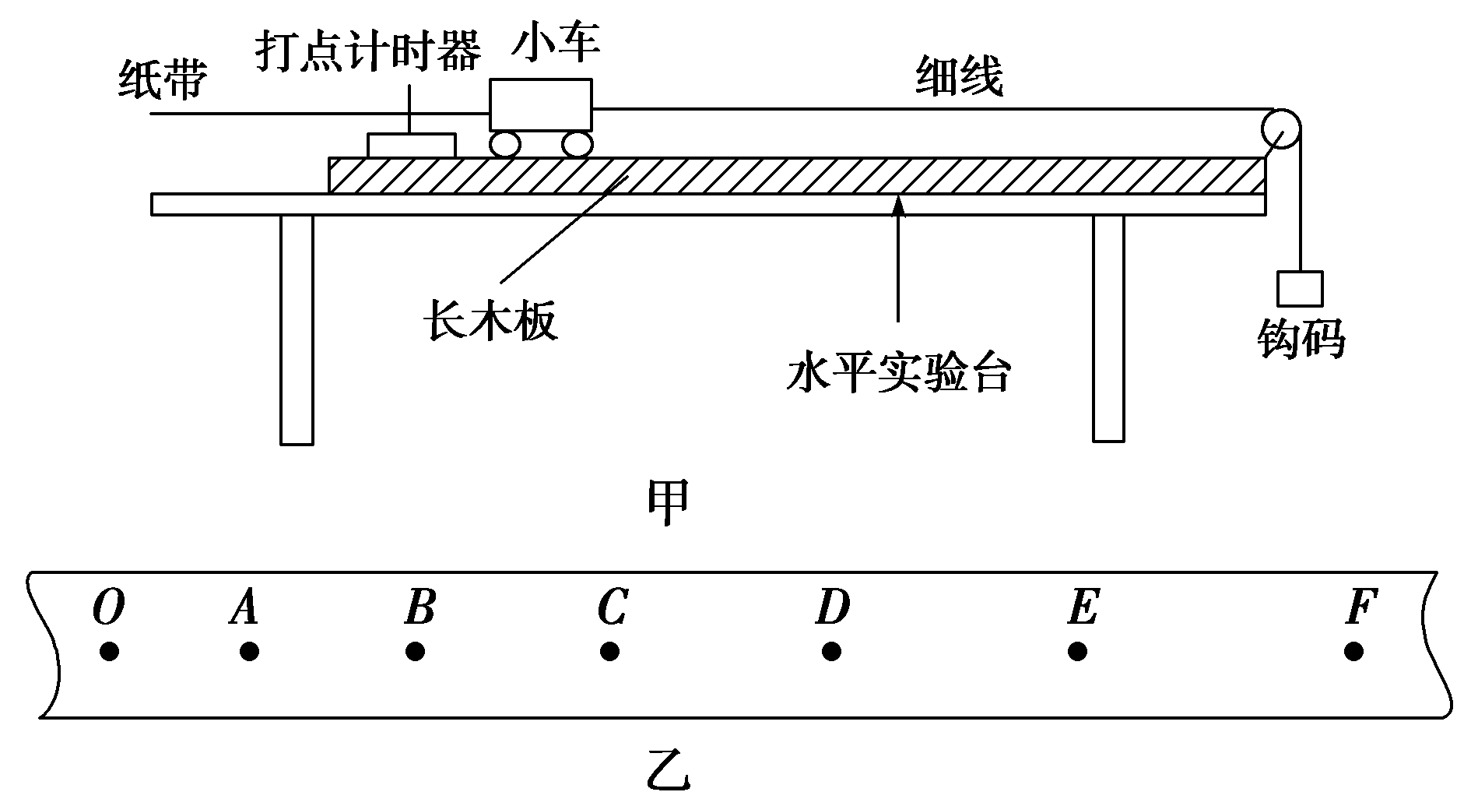
图2
(1)实验开始前________(填“需要”或“不需要”)平衡摩擦力，实验中________(填“需要”或“不需要”)保证悬挂的钩码质量远小于小车的质量．
(2)实验中，从打出的多条纸带中选取一条合适的纸带(图乙)，并在其上取了O、A、B、C、D、E、F共7个计数点(每相邻两个计数点间还有四个计时点未画出)，用刻度尺测出A、B、C、D、E、F六个计数点到O点的距离并填在下面的表格中.
线段 | OA | OB | OC | OD | OE | OF
数据/cm | 0.54 | 1.53 | 2.92 | 4.76 | 7.00 | 9.40
打点计时器所用交流电的频率为50 Hz，则打点C时小车的速度为________m/s，小车运动的加速度为________m/s²，从释放小车到打点C时，小车运动的时间为________s．(结果都保留两位有效数字)
(3)若小车的质量为M＝450 g，打第(2)问中纸带时悬挂钩码的质量为m＝50 g，不计线与滑轮的摩擦，重力加速度g＝10 m/s²，则小车运动过程中所受阻力为________N.
【解析】 (1)本实验只要保证小车能做匀变速直线运动即可，不需要调节木板的倾斜度以平衡摩擦力．该实验不需要知道小车受到的合力，即不需要使钩码质量远小于小车质量．
(2)由于每相邻两个计数点间还有4个点没有画出，所以相邻的计数点间的时间间隔T＝0.1 s，根据匀变速直线运动中时间中点的速度等于该过程中的平均速度，有
v_{C}＝ m/s＝0.16 m/s.
设O到A之间的距离为x₁，以后各段分别为x₂、x₃、x₄、x₅、x₆，根据匀变速直线运动的推论公式Δx＝aT²可以求出加速度的大小，得：
x₄－x₁＝3a₁T²，
x₅－x₂＝3a₂T²，
x₆－x₃＝3a₃T².
为了更加准确地求解加速度，我们对三个加速度取平均值得：
a＝＝ m/s²＝0.40 m/s².
从释放小车到打点C时，小车运动的时间为
t＝＝0.40 s.
(3)对于钩码，根据牛顿第二定律得mg－T＝ma.
对于小车，根据牛顿第二定律得T－f＝Ma.
联立解得f＝0.3 N.
【答案】 (1)不需要 不需要 (2)0.16 0.40 0.40 (3)0.3
3．(2016·长春模拟)兴趣小组为测一遥控电动小车的额定功率，进行了如下实验：
①用天平测出电动小车的质量为1 kg；
②将电动小车、纸带和打点计时器按如图3甲所示安装；
③接通打点计时器(其打点周期为0.02 s)；
④使电动小车以额定功率加速运动，达到最大速度一段时间后关闭小车电源，待小车静止时再关闭打点计时器(设在整个过程中小车所受的阻力恒定)．在上述过程中，打点计时器在纸带上所打的部分点迹如图乙所示．
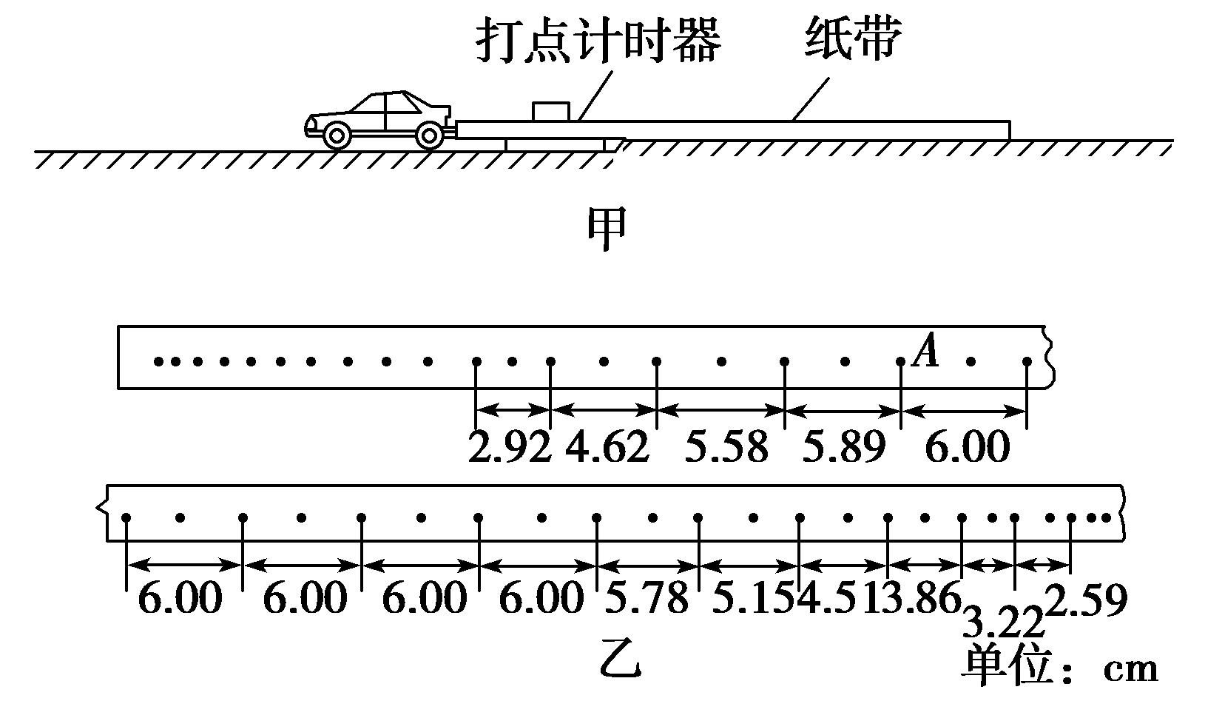
图3
请你分析纸带数据，回答下列问题：(保留两位有效数字)
(1)该电动小车运动的最大速度为________m/s；
(2)关闭小车电源后，小车的加速度大小为________m/s²；
(3)该电动小车的额定功率为________W.
【解析】 (1)根据纸带可知，当所打的点间距均匀时，表示电动小车匀速运动，此时速度最大，故有v_{m}＝＝ m/s＝1.5 m/s.
(2)从右端开始取六段位移，根据逐差法有：a＝＝×0.01 m/s²＝－4.0 m/s²，方向与运动方向相反．
(3)运动过程中受到的阻力为f＝ma＝1×4 N＝4 N.
根据第一条纸带，根据动能定理有Pt－fs＝mv，
其中t＝4×0.04 s＝0.16 s，
s＝(2.92＋4.62＋5.58＋5.89)×10^{－2} m＝0.19 m.
解得P＝11.8 W.
【答案】 (1)1.5 (2)4.0 (3)11.8
4．(2015·文登模拟)用如图4所示的实验装置验证机械能守恒定律．实验所用的电源为学生电源，输出电压为6 V的交流电和直流电两种．重锤从高处由静止开始下落，重锤上拖着的纸带打出一系列的点，对纸带上的点迹进行测量，即可验证机械能守恒定律．
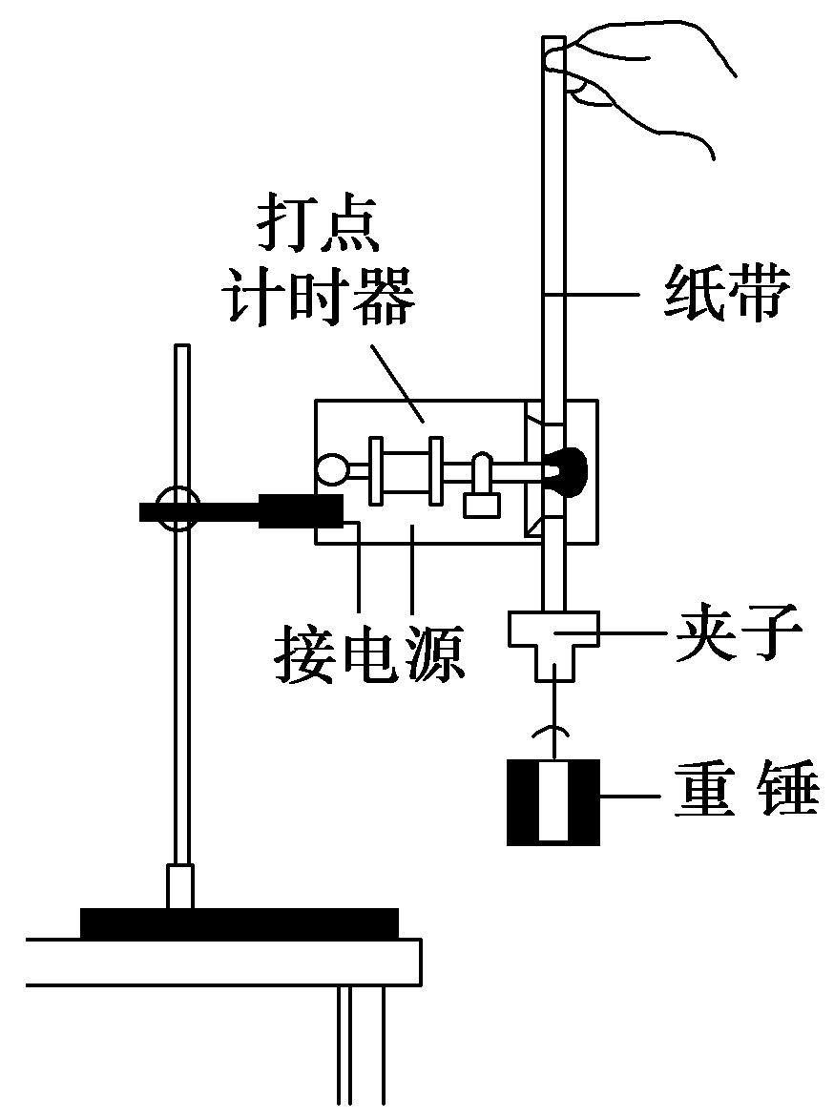
图4
(1)下面列举了该实验的几个操作步骤：
A．按照图4所示的装置安装器件；
B．将打点计时器接到电源的“交流输出”上；
C．用天平测出重锤的质量；
D．先释放纸带，然后接通电源，打出一条纸带；
E．测量纸带上某些点间的距离；
F．根据测量的结果计算重锤下落过程中减少的重力势能是否等于增加的动能．
其中没有必要进行的或者操作不当的步骤是________．(将其选项对应的字母填在横线处)
(2)在上述验证机械能守恒定律的实验中发现，重锤减少的重力势能总是大于重锤增加的动能，其原因主要是在重锤下落的过程中存在阻力作用．通过该实验装置可以测阻力的大小．若已知当地重力加速度为g，打点计时器的打点周期为T，并测得重锤的质量为m.试用这些物理量和图5纸带上的数据符号(纸带上的点是打点计时器实际打下的点)表示出重锤下落过程中受到的平均阻力大小F＝________．
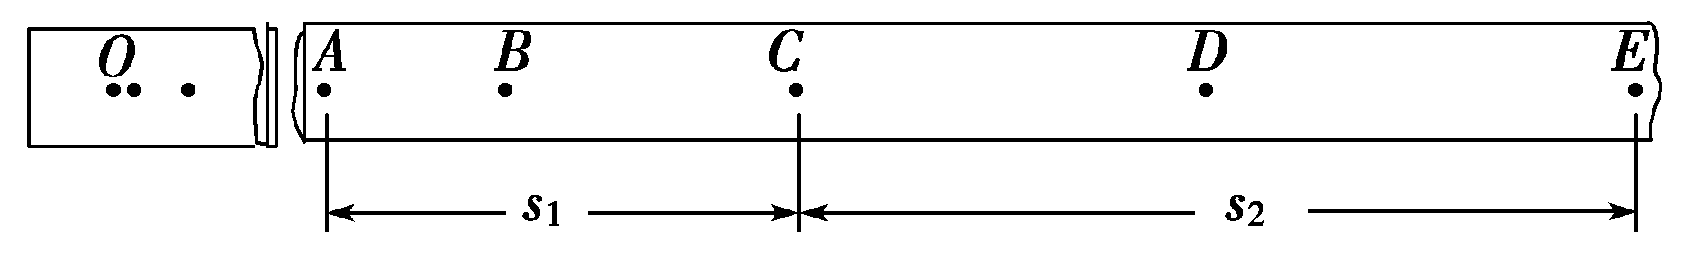
图5
【解析】 (1)实验中需要验证的表达式是mgh＝mv²，即gh＝v²，不需要测量重锤质量，C是不必要的．实验时，应先接通电源后释放纸带，D是错误的．
(2)由s₂－s₁＝a(2T)²，得a＝，再由牛顿第二定律得mg－F＝ma，解得F＝m(g－)．
【答案】 (1)CD (2)m(g－)
5．测定木块和长木板之间的动摩擦因数时，采用如图6甲所示的装置(图中长木板水平固定不动)．
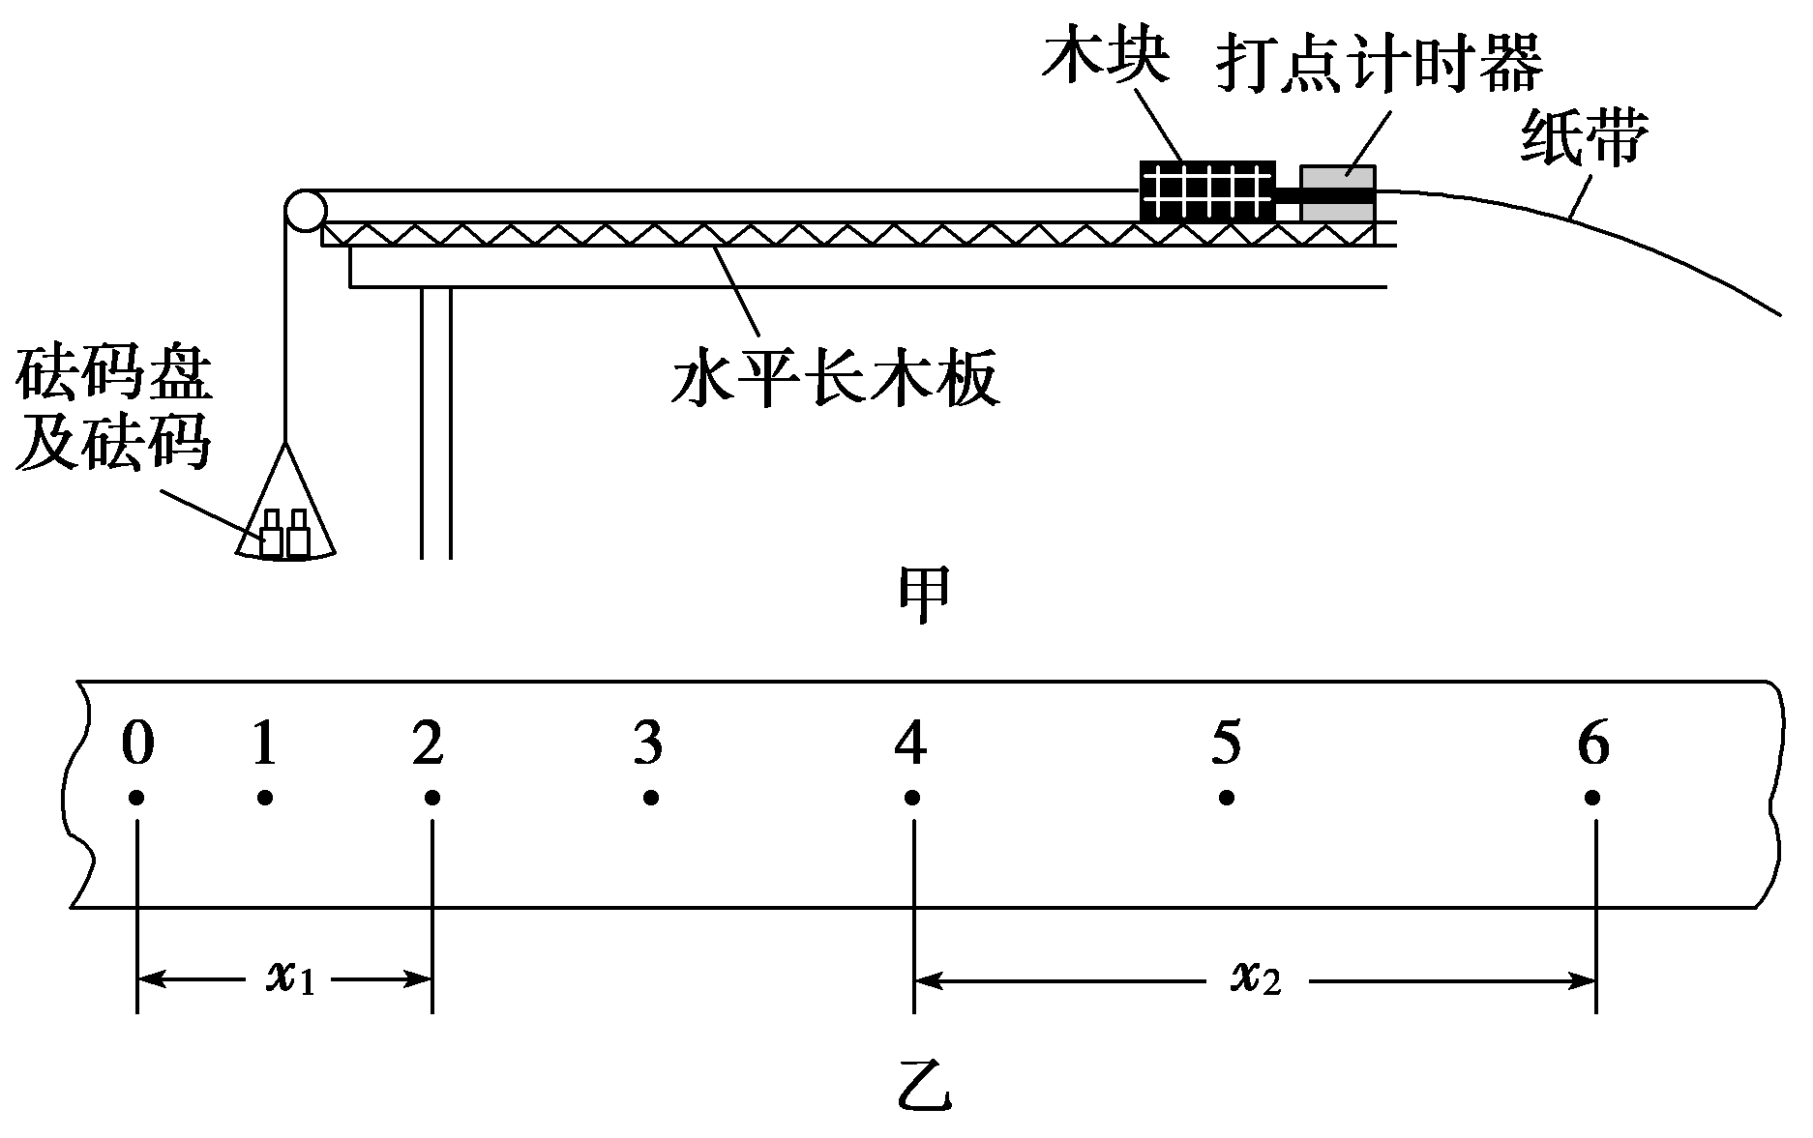
图6
(1)已知重力加速度为g，测得木块质量为M，砝码盘和砝码的总质量为m，木块的加速度为a，则木块和长木板间的动摩擦因数的表达式μ＝________．
(2)图乙为木块在长木板上运动时，打点计时器在木块拖动的纸带上打出的一部分计数点(相邻计数点之间还有四个计时点没有画出)，其编号为0、1、2、3、4、5、6.试利用图中的长度符号x₁、x₂和表示计数周期的符号T写出木块加速度的表达式a＝________．
(3)已知电火花打点计时器工作频率为50 Hz，用直尺测出x₁＝13.01 cm，x₂＝29.00 cm(见图乙)，根据这些数据可计算出木块加速度大小a＝________m/s²(保留两位有效数字)．
【解析】 (1)对木决、砝码盘和砝码组成的系统，由牛顿第二定律得：
mg－μMg＝(M＋m)a，解得μ＝.
(2)已知第一段位移x₁，第三段位移x₂，t＝2T.
根据s_{m}－s_{n}＝(m－n)at²，得a＝＝.
(3)将x₁＝13.01 cm＝0.130 1 m和x₂＝29.00 cm＝0.29 m代入(2)中所求出的加速度a的表达式，解得a＝2.0 m/s².
【答案】 (1) (2) (3)2.0
6．(2016·兴化模拟)某研究性学习小组分别用如图7所示的装置进行以下实验：
(1)“探究加速度与合外力的关系”装置中，小车质量为M，沙桶和沙子的总质量为m，通过改变m改变小车所受的合外力大小，小车的加速度a可由打点计时器和纸带测出．现保持小车质量M不变，逐渐增大沙桶和沙的总质量m进行多次实验，得到多组a、F值(F为弹簧测力计的示数)．
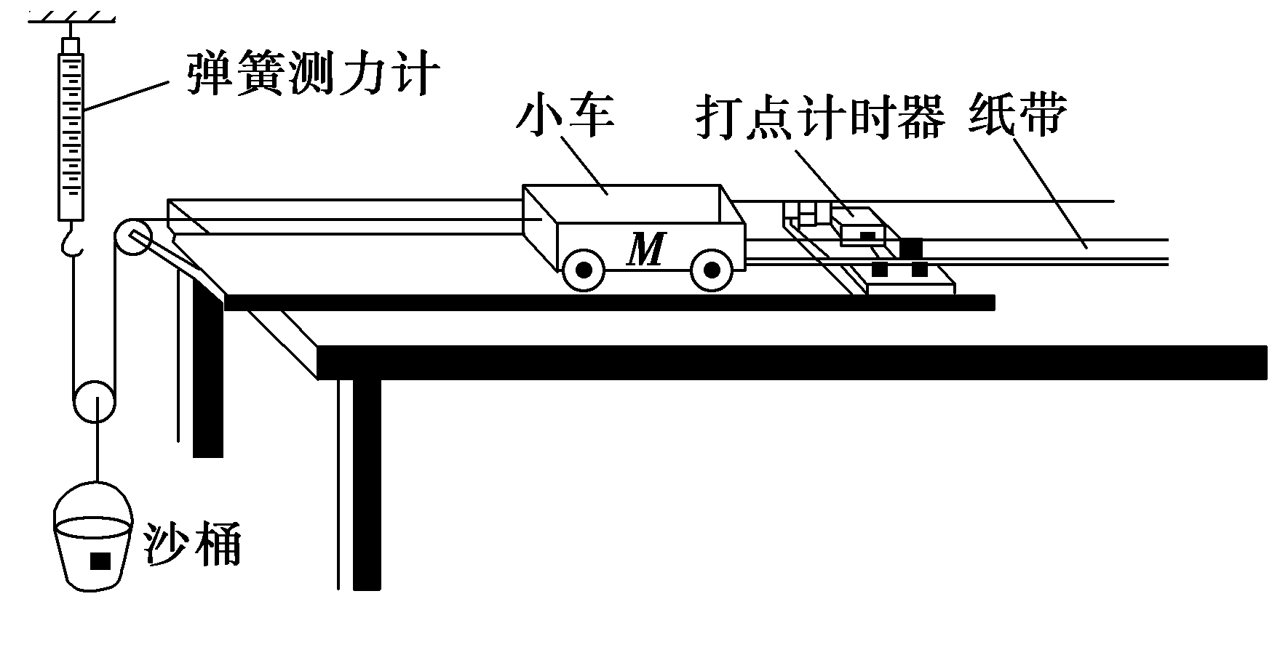
图7
①为了减小实验误差，下列做法正确的是( )
A．只需平衡小车的摩擦力
B．沙桶和沙的总质量要远小于小车的质量
C．滑轮摩擦足够小，绳的质量足够轻
D．先释放小车，后接通打点计时器的电源
②某同学根据实验数据画出了图8所示的一条过坐标原点的倾斜直线，其中纵轴为小车的加速度大小，横轴应为________．
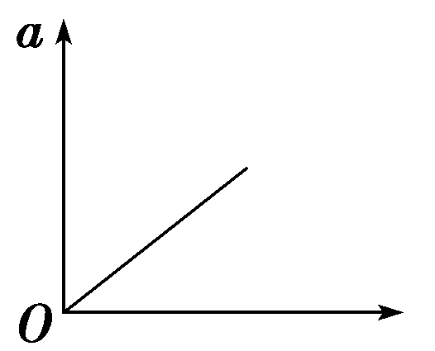
图8
A. B．
C．mg D．F
③当沙桶和沙的总质量较大导致a较大时，图线________(填选项前的字母)．
A．逐渐偏向纵轴
B．逐渐偏向横轴
C．仍保持原方向不变
(2)图9为上述实验中打下的一条纸带，A点为小车刚释放时打下的起始点，每两点间还有四个计时点未画出，测得AB＝2.0 cm、AC＝8.0 cm、AD＝18.0 cm、AE＝32.0 cm，打点计时器的频率为50 Hz，则C点的速度为________m/s，小车的加速度为________m/s².
图9
(3)另一同学设想用图丙的纸带“探究功与速度变化的关系”．他分析认为，以A为坐标原点，各点到A的距离与弹簧测力计的示数F的乘积为纵坐标，各点的速度的二次方为横坐标，若能在直角坐标系中得到一条过原点的倾斜直线，即可得到“W∝v²”结论．你认为可行吗？________(填“可行”或“不可行”)．
【解析】 (1)①不仅需平衡小车与木板间的摩擦力，还要平衡打点计时器与纸带间的摩擦力，故A错误．因为弹簧测力计直接测出了拉力大小，故B错误．滑轮摩擦足够小，绳的质量足够轻，有利于减小实验误差，故C正确．应先接通打点计时器的电源，再释放小车，故D错误．
②由牛顿第二定律得a＝，故选D.
③当沙桶和沙的总质量较大导致a较大时，由于弹簧测力计直接测出了拉力大小，故图线仍保持原方向不变，C正确．
(2)v_{C}＝＝ m/s＝0.8 m/s，a＝＝＝4 m/s².
(3)由动能定理得Fs＝Mv²，故可行．
【答案】 (1)①C ②D ③C (2)0.8 4 (3)可行

